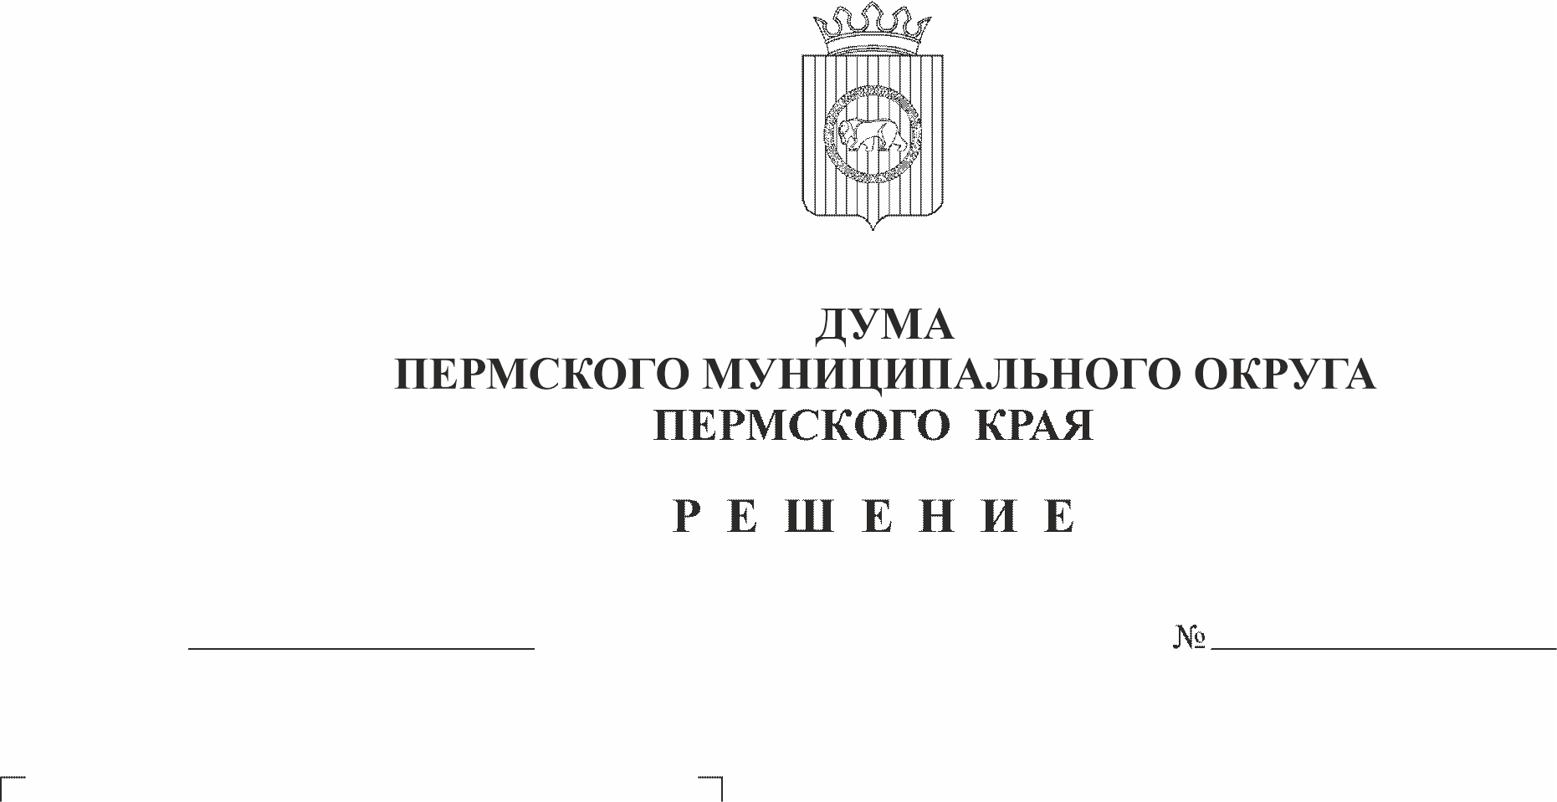
О внесении изменений в отдельные решения Думы Пермского муниципального округа Пермского края
160
27.04.2023

В соответствии с пунктом 1 части 2 статьи 25 Устава Пермского муниципального округа Пермского края, в целях замены кадрового состава
Дума Пермского муниципального округа Пермского края РЕШАЕТ:
1. Внести в составы ликвидационных комиссий, утвержденные решением Думы Пермского муниципального округа Пермского края от 29 сентября 2022 г. № 15 «О ликвидации представительны органов сельских поселений и Пермского муниципального района как юридических лиц» (в редакции решения Думы Пермского муниципального округа Пермского края от 20 октября 2022г. № 20) изменения согласно приложению 1 к настоящему решению.
2. Внести в составы ликвидационных комиссий, утвержденные решением Думы Пермского муниципального округа Пермского края от 28 декабря 2022 г. № 93 «О ликвидации администраций сельских поселений и Пермского муниципального района как юридических лиц» изменения согласно приложению 2 к настоящему решению.
3. Внести в составы ликвидационных комиссий, утвержденные решением Думы Пермского муниципального округа Пермского края от 28 декабря 2022 г. № 94 «О ликвидации функциональных органов администрации Пермского муниципального района как юридических лиц» изменения согласно приложению 3 к настоящему решению.
4. Опубликовать (обнародовать) настоящее решение в бюллетене муниципального образования «Пермский муниципальный округ» и разместить на официальном сайте Пермского муниципального округа в информационно-телекоммуникационной сети Интернет (www.permraion.ru).
5. Настоящее решение вступает в силу со дня его подписания.

Председатель Думы
Пермского муниципального округа Д.В. Гордиенко

Глава муниципального округа –
глава администрации Пермского
муниципального округа В.Ю. Цветов

Приложение 1
к решению Думы
Пермского муниципального округа Пермского края
от 27.04.2023 № 160

ИЗМИНЕНИЯ,
которые вносятся в составы ликвидационных комиссий, утвержденные решением Думы Пермского муниципального округа Пермского края от 29 сентября 2022г. № 15 «О ликвидации представительных органов сельских поселений и Пермского муниципального района как юридических лиц»

1. Пункт 1 изложить в новой редакции:
«1.Ликвидационная комиссия Земского Собрания Пермского муниципального района:
Председатель ликвидационной комиссии: Лаптева Виктория Николаевна
Члены ликвидационной комиссии: Казакова Светлана Александровна
Демидова Елена Александровна
Емельянова Ольга Васильевна
Кытманова Галина Леонидовна»
2. Пункт 2 изложить в новой редакции:
«2. Ликвидационная комиссия Совета депутатов Бершетского сельского поселения:
Председатель ликвидационной комиссии: Левин Юрий Валерьевич
Члены ликвидационной комиссии: Емельянова Ольга Васильевна
Покладок Наталья Ильинична
Пушвинцева Светлана Васильевна
Белоусова Наталья Евгеньевна»
3. Пункт 4 изложить в новой редакции:
«4. Ликвидационная комиссия Совета депутатов Двуреченского сельского
поселения:
Председатель ликвидационной комиссии: Ведерников Владимир Евгеньевич
Члены ликвидационной комиссии: Емельянова Ольга Васильевна
Покладок Наталья Ильинична
Свинцова Ирина Владимировна
Белоусова Наталья Евгеньевна»
4. Пункт 5 изложить в новой редакции:
«5. Ликвидационная комиссия Совета депутатов Култаевского сельского поселения:
Председатель ликвидационной комиссии: Скосырева Екатерина Дмитриевна
Члены ликвидационной комиссии: Емельянова Ольга Васильевна
Покладок Наталья Ильинична
Лощилова Елена Леонидовна
Ташкинова Ольга Александровна
Белоусова Наталья Евгеньевна»
5. Пункт 6 изложить в новой редакции:
«6. Ликвидационная комиссия Совета депутатов Лобановского сельского поселения:
Председатель ликвидационной комиссии: Кочкин Андрей Сергеевич
Члены ликвидационной комиссии: Емельянова Ольга Васильевна
Покладок Наталья Ильинична
Гилева Наталия Петровна
Исаева Светлана Ульфатовна
Белоусова Наталья Евгеньевна»
6. Пункт 7 изложить в новой редакции:
«7. Ликвидационная комиссия Совета депутатов Пальниковского сельского поселения:
Председатель ликвидационной комиссии: Гладких Марина Сергеевна
Члены ликвидационной комиссии: Емельянова Ольга Васильевна
Покладок Наталья Ильинична
Казаринова Татьяна Алексеевна
Мальцева Анастасия Сергеевна
Белоусова Наталья Евгеньевна»
7. Пункт 8 изложить в новой редакции:
«8. Ликвидационная комиссия Совета депутатов Савинского сельского поселения:
Председатель ликвидационной комиссии: Алдаров Марсель Мугатасимович
Члены ликвидационной комиссии: Емельянова Ольга Васильевна
Покладок Наталья Ильинична
Гоношилова Надежда Леонидовна
Ахматова Гульшат Рифмировна
Якутова Ольга Геннадьевна»
8. Пункт 12 изложить в новой редакции:
«12. Ликвидационная комиссия Совета депутатов Юговского сельского поселения:
Председатель ликвидационной комиссии: Левин Юрий Валерьевич
Члены ликвидационной комиссии: Емельянова Ольга Васильевна
Покладок Наталья Ильинична
Прядеина Татьяна Михайловна
Пушвинцева Светлана Васильевна
Якутова Ольга Геннадьевна»

Приложение 2
к решению Думы
Пермского муниципального округа Пермского края
от 27.04.2023 № 160

ИЗМЕНЕНИЯ,
которые вносятся в составы ликвидационных комиссий, утвержденные решением Думы Пермского муниципального округа Пермского края от 28 декабря 2022 г. № 93 «О ликвидации администраций сельских поселений и Пермского муниципального района как юридических лиц»
1. Пункт 1 изложить в новой редакции:
«1. Ликвидационная комиссия администрации Пермского муниципального района:
Председатель ликвидационной комиссии: Ермаков Сергей Владимирович
Члены ликвидационной комиссии: Косых Ирина Федоровна
Демидова Елена Александровна
Мушавкина Ольга Леонидовна
Порошина Лариса Леонидовна
Емельянова Ольга Васильевна
Кытманова Галина Леонидовна»
2. Пункт 2 изложить в новой редакции:
«2. Ликвидационная комиссия администрации Бершетского сельского поселения:
Председатель ликвидационной комиссии: Левин Юрий Валерьевич
Члены ликвидационной комиссии: Емельянова Ольга Васильевна Покладок Наталья Ильинична
Прядеина Татьяна Михайловна
Пушвинцева Светлана Васильевна
Белоусова Наталья Евгеньевна»
3. Пункт 4 изложить в новой редакции:
«4. Ликвидационная комиссия администрации Двуреченского сельского поселения:
Председатель ликвидационной комиссии: Чекменев Сергей Николаевич
Члены ликвидационной комиссии: Емельянова Ольга Васильевна
Покладок Наталья Ильинична
Свинцова Ирина Владимировна
Белоусова Наталья Евгеньевна»

4. Пункт 6 изложить в новой редакции:
«6. Ликвидационная комиссия администрации Кондратовского сельского поселения:
Председатель ликвидационной комиссии: Тетерина Елена Ивановна
Члены ликвидационной комиссии: Емельянова Ольга Васильевна
Покладок Наталья Ильинична
Борисова Вероника Валерьевна
Дубровских Оксана Сергеевна
Белоусова Наталья Евгеньевна»
5. Пункт 7 изложить в новой редакции:
«7. Ликвидационная комиссия администрации Кукуштанского сельского поселения:
Председатель ликвидационной комиссии: Гладких Марина Сергеевна
Члены ликвидационной комиссии: Емельянова Ольга Васильевна
Покладок Наталья Ильинична
Мальцева Анастасия Сергеевна
Белоусова Наталья Евгеньевна
Никулина Вера Николаевна»
6. Пункт 8 изложить в новой редакции:
«8. Ликвидационная комиссия администрации Култаевского сельского поселения:
Председатель ликвидационной комиссии: Хмыз Виктор Владимирович
Члены ликвидационной комиссии: Емельянова Ольга Васильевна
Покладок Наталья Ильинична
Лощилова Елена Леонидовна
Ташкинова Ольга Александровна
Белоусова Наталья Евгеньевна»
7. Пункт 9 изложить в новой редакции:
«9. Ликвидационная комиссия администрации Лобановского сельского поселения:
Председатель ликвидационной комиссии: Кочкин Андрей Сергеевич
Члены ликвидационной комиссии: Емельянова Ольга Васильевна
Покладок Наталья Ильинична
Гилева Наталия Петровна
Окулова Вера Павловна
Белоусова Наталья Евгеньевна»

8. Пункт 10 изложить в новой редакции:
«10. Ликвидационная комиссия администрации Пальниковского сельского поселения:
Председатель ликвидационной комиссии: Гладких Марина Сергеевна
Члены ликвидационной комиссии: Емельянова Ольга Васильевна
Покладок Наталья Ильинична
Казаринова Татьяна Алексеевна
Мальцева Анастасия Сергеевна
Белоусова Наталья Евгеньевна»
9. Пункт 11 изложить в новой редакции:
«11. Ликвидационная комиссия администрации Платошинского сельского поселения:
Председатель ликвидационной комиссии: Гладких Марина Сергеевна
Члены ликвидационной комиссии: Емельянова Ольга Васильевна
Покладок Наталья Ильинична
Мальцева Анастасия Сергеевна
Никулина Вера Николаевна
Якутова Ольга Геннадьевна»
10. Пункт 12 изложить в новой редакции:
«12. Ликвидационная комиссия администрации Савинского сельского поселения:
Председатель ликвидационной комиссии: Алдаров Марсель Мугатасимович
Члены ликвидационной комиссии: Емельянова Ольга Васильевна
Покладок Наталья Ильинична
Гоношилова Надежда Леонидовна
Ахматова Гульшат Рифмировна
Якутова Ольга Геннадьевна»
11. Пункт 16 изложить в новой редакции:
«16. Ликвидационная комиссия администрации Хохловского сельского поселения:
Председатель ликвидационной комиссии: Тетерина Елена Ивановна
Члены ликвидационной комиссии: Емельянова Ольга Васильевна
Покладок Наталья Ильинична
Дубровских Оксана Сергеевна
Борисова Вероника Валерьевна
Якутова Ольга Геннадьевна»
12. Пункт 17 изложить в новой редакции:
«17. Ликвидационная комиссия администрации Юговского сельского поселения:
Председатель ликвидационной комиссии: Левин Юрий Валерьевич
Члены ликвидационной комиссии: Емельянова Ольга Васильевна
Покладок Наталья Ильинична
Прядеина Татьяна Михайловна
Пушвинцева Светлана Васильевна
Якутова Ольга Геннадьевна»

Приложение 3
к решению Думы
Пермского муниципального
округа Пермского края
от 27.04.2023 № 160

ИЗМЕНЕНИЯ,
которые вносятся в составы ликвидационных комиссий, утвержденные решением Думы Пермского муниципального округа Пермского края от 28 декабря 2022 г. № 94 «О ликвидации функциональных органов администрации Пермского муниципального района как юридических лиц»

1. Пункт 1 изложить в новой редакции:
«1. Ликвидационная комиссия управления по делам культуры, молодежи и спорта администрации Пермского муниципального района:
Председатель ликвидационной комиссии: Глумова Людмила Алексеевна
Члены ликвидационной комиссии: Пичкалёва Александра Вячеславовна
Калашникова Татьяна Булатовна
Емельянова Ольга Васильевна
Демидова Елена Александровна
Лихачев Иван Викторович
Ташкинова Лариса Викторовна»
2. Пункт 4 изложить в новой редакции:
«4. Ликвидационная комиссия финансово-экономического управления администрации муниципального образования «Пермский муниципальный район»:
Председатель ликвидационной комиссии: Косых Ирина Федоровна
Члены ликвидационной комиссии: Демидова Елена Александровна
Покладок Наталья Ильинична
Емельянова Ольга Васильевна
Лихачев Иван Викторович
Ташкинова Лариса Викторовна»
3. Пункт 5 изложить в новой редакции:
«5. Ликвидационная комиссия комитета имущественных отношений администрации Пермского муниципального района:
Председатель ликвидационной комиссии: Демидова Елена Александровна
Члены ликвидационной комиссии: Емельянова Ольга Васильевна
Лихачев Иван Викторович
Ташкинова Лариса Викторовна
Королева Марина Владимировна»
4. Пункт 7 изложить в новой редакции:
«7. Ликвидационная комиссия управления по развитию инфраструктуры и осуществлению муниципального контроля администрации Пермского муниципального района:
Председатель ликвидационной комиссии: Клюкина Надежда Владимировна
Члены ликвидационной комиссии: Демидова Елена Александровна
Емельянова Ольга Васильевна
Лучникова Мария Николаевна
Лихачев Иван Викторович
Ташкинова Лариса Викторовна»

